

ЖЕЛЕЗНОВОДСК
ШКОЛЬНЫЙ ЭТАП 2016 – 2017 уч. год
Право 7-8 класс
Время выполнения 60 минут!

- (8 баллов) Выберите правильный ответ:

  - Право в отличие от морали
а) является видом социальных норм
б) регулирует поведение людей
в) поддерживается силой государства
г) обращено ко всему сообществу

1.2. К специфическим правам ребёнка относится
а) право на жизнь
б) право жить в семье
в) право собственности
г) избирательные права

1.3. На остановке общественного транспорта подростки нецензурно выражались. Какое правонарушение они совершили?
а) гражданский проступок
б) дисциплинарный проступок
в) административный проступок
г) уголовное преступление

1.4. Что отличает Конституцию от других правовых актов?
а) письменная форма
б) высшая юридическая сила
в) обращение ко всем гражданам
г) поддержка силой государства

2. (8 баллов) Ученый должен грамотно писать понятия и термины. Впишите правильную букву (правильные буквы) вместо пропусков.
2.1. Д…кл…рац…я 2.2. Н…т…ри…с
2.3. Р…т…фик…ция 2.4. С…в…р…нит…т
3. ( 9 баллов) Дайте определения следующим понятиям:
3.1. Договор 3.2. Конституция
3.3. Правительство

4. (6 баллов) Заполните пропуски:
В Конституции России записано:
а) Защита Отечества является ____________________________гражданина Российской Федерации.
б) Президент РФ является __________________ Конституции РФ, прав и свобод человека и гражданина
в) Основные права и свободы человека неотчуждаемы, и принадлежат каждому ____________________.
Россия _______________________наша держава,
Россия _______________________ наша страна.
Могучая воля, ______________________ слава –
Твое достоянье на все времена!
Славься, Отечество наше __________,
Братских народов ________ вековой,
Предками данная ________ народная!
Славься, страна! Мы гордимся тобой!
5. (6 баллов) Заполните пропуски
в тексте государственного гимна
Российской Федерации (в ответе следует
указать только пропущенные слова):

6. (6 баллов) Решите задачи, выберите правильный вариант ответа:

6.1. Главой государства Z является наследственный правитель. Он
издает законы, руководит деятельностью правительства, участвует в деятельности судебных органов. Какова форма правления страны Z?
А) президентская республика б) абсолютная монархия
в) парламентская республика
г) конституционная монархия.
6.2. Ученик 7 класса решил сорвать контрольную работу. Он позвонил в милицию и сообщил о заложенной в школе бомбе. Школьник совершил:
а) проступок б) преступление
в) правонарушение

7. (6 баллов) Да» или «нет»? Если вы согласны с утверждением, напишите «Да», если не согласны – «Нет».
8.1. Ребенок имеет право на свободное распоряжение собственностью родителей.
8.2 Согласно конституции РФ Президент РФ является председателем Правительства РФ.
8.3. Юрист, оказывающий профессиональную правовую помощь – защитник.

8. (5 баллов) О каком гражданском праве эти строки?
«Громко звучит: «Отчизне служение!»
Вот и пора наступает – решать.
Ты – гражданин, и твоё решение
Может на многое повлиять.
Взгляды твои, хоть и сердцем проверены,
Но от сомнений не защищены.
Это серьёзно, тебе доверено
Выбрать дорогу для всей страны!»

9. (3 балла) Назовите основной международный документ, в котором зафиксированы основные права и свободы ребёнка._________________________________________________________________________

10. (30 баллов) Перед вами иллюстрации,отражающие основные права и свободы человека и гражданина РФ. Определите эти права.

1. | 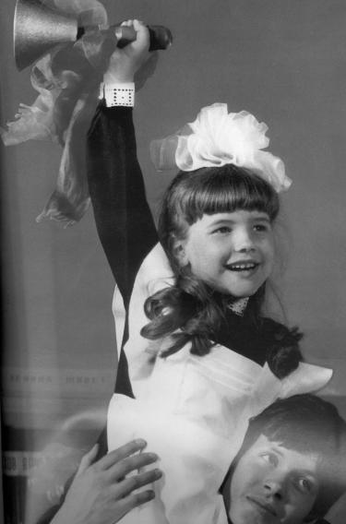 | 2. | 
3. | 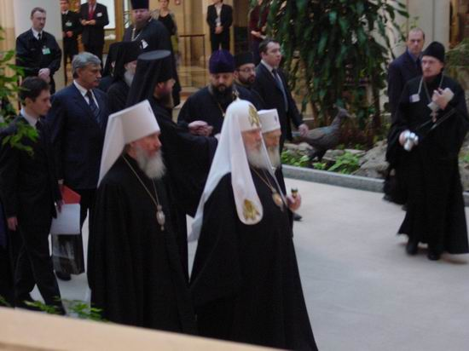 | 4. | 
5. | 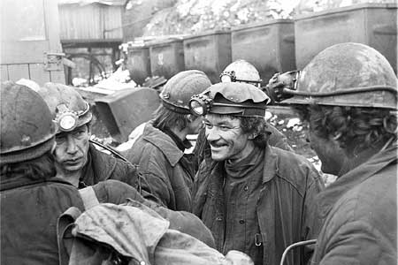 | 6. | 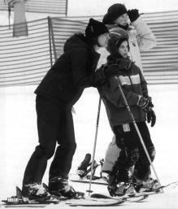

Всероссийская олимпиада школьников по праву
7-8 класс. Школьный этап. Ответы.
1. 8 баллов (по 2 балла за каждый правильный ответ)
1.1.в; 1.2. б; 1.3.в; 1.4.б
2. 8 баллов ( по 2 балла за каждое правильно написанное слово0
2.1. Декларация 2.2. Нотариус
2.3. Ратификация 2.4. Суверенитет
3. 9 баллов (по 3 балла за каждое верное понятие)
3.1. Договор-соглашение двух и более лиц о взаимных обязательствах
3.2. Конституция – правовой документ, основной закон государства, который закрепляет устройство государства и те принципиальные основы, на которых строятся взаимоотношения между государством, личностью и обществом.
3.3. Правительство – высший исполнительный орган государства.
4. 6 баллов (по 2 балла за каждый верно вставленный пропуск)
а) долгом и обязанностью; б) гарантом; в) от рождения.
5. 6 баллов (по 1 баллу за каждое верно вставленное слово)
Священная, любимая, великая, свободное, союз, мудрость.
6. 6 баллов (по 2 балла за каждый верный ответ)
6.1. б; 6.2.в
7. 6 баллов ( по 2 балла за каждый правильный ответ)
8.1. нет; 8.2. нет; 8.3. да
8. 5 баллов за правильный ответ.
Право избирать и быть избранным (выборы)
9. 3 балла за правильный ответ.
Конвенция о правах ребенка (1989 г.)
10. 30 баллов (по 3 балла за каждое верно названное право или свободу гражданина РФ)
1. Право на образование; 2. Свобода мысли и слова; 3. Свобода совести; 4. Право на жилье;
5. Право на труд; 6. Право на отдых;

Максимальное количество баллов за работу – 87

